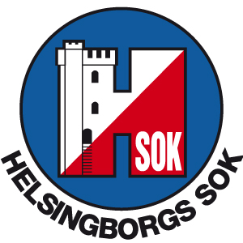 Valårsmöte

Medlemmarna i Helsingborgs Skid- och Orienteringsklubb kallas till valårsmöte måndagen 27 november 2023 kl.19.00, klubbgården i Pålsjö.

Dagordning

§1 Valårsmötets öppnande

§2 Fråga om årsmötet blivit behörigen utlyst enligt stadgarna

§3 Fastställande av föredragningslista

§4 Val av ordförande och sekreterare för mötet

§5 Val av en protokolljusterare och två rösträknare

§6 Fastställande av röstlängd för mötet

§7 Anmälan av ärenden att behandlas under övriga föranmälda frågor,§15

§8 Val av:
- Ordförande för en tid av ett år
- Sekreterare för en tid av två år

- Huvudansvarig för Aktivitetsgruppen för en tid av ett år (kan också föreslås som styrelseledamot)
- Ansvarig för Ungdomsgruppen samt ytterligare fyra till tio ledamöter. Alla för en tid av ett år.
- Ansvarig för Junior-/Seniorgruppen samt ytterligare två till fem ledamöter. Alla för en tid av ett år.
- Ansvarig Breddgruppen samt ytterligare en till tre ledamöter. Alla för en tid av ett år.
- Ansvarig för Veterangruppen för en tid av ett år.

- Huvudansvarig för Arrangemangsgruppen samt ytterligare åtta till tolv ledamöter för en tid av ett år (huvudansvarig kan också föreslås som styrelseledamot)

- Huvudansvarig för Administrationsgruppen, skall också föreslås som styrelseledamot, samt åtta till tolv ledamöter. Alla för en tid av ett år.

- Styrelseledamöter för en tid av ett år. Tre till fem ledamöter.
- Styrelsesuppleanter för en tid av ett år. En till två suppleanter.

- Revisorer samt revisorssuppleant för en tid av ett år. Två revisorer och en suppleant.

§9 Beslut om vilka förbund och organisationer Helsingborgs SOK skall tillhöra under kommande verksamhetsår.

§10 Val av ombud till organisationer enligt §9.

§11 Fastställande av medlemsavgifter för kommande verksamhetsår.

§12 Fastställande av Ekonomiska bestämmelser för kommande verksamhetsår.

§13 Fastställande av Verksamhetsplan och Budget för kommande verksamhetsår.
§14 Behandling av förslag från styrelsen samt i rätt tid inkomna motioner.

§15 Övriga föranmälda frågor som anmälts under §7.

§16 Utdelning av HSOK:s vänners Fair play-pris.

§17 Valårsmötets avslutande

